|  |  |  |  |
| --- | --- | --- | --- |
|  | Nations Unies | ECE/TRANS/WP.29/2021/98 | |
| _unlogo | **Conseil économique et social** | | Distr. générale  2 septembre 2021  Français  Original : anglais |

**Commission économique pour l’Europe**

Comité des transports intérieurs

**Forum mondial de l’harmonisation  
des Règlements concernant les véhicules**

**185e session**

Genève, 23-25 novembre 2021

Point 4.7.2 de l’ordre du jour provisoire

**Accord de 1958 :  
Examen de projets d’amendements à des Règlements ONU existants,   
soumis par le GRSG**

Proposition de série 05 d’amendements au Règlement ONU no 110 (Véhicules alimentés au GNC ou au GNL)

Communication du Groupe de travail des dispositions générales   
de sécurité[[1]](#footnote-2)\*

Le texte ci-après, adopté par le Groupe de travail des dispositions générales de sécurité à sa 121e session, tenue en avril 2021 (ECE/TRANS/WP.29/GRSG/100, par. 68), est fondé sur le document ECE/TRANS/WP.29/GRSG/2021/9. Il est soumis au Forum mondial de l’harmonisation des Règlements concernant les véhicules (WP.29) et au Comité d’administration de l’Accord de 1958 (AC.1) pour examen à leurs sessions de novembre 2021.

*Paragraphe 7.2*, lire :

« 7.2 Un numéro d’homologation est attribué à chaque type d’organe ou d’organe multifonctionnel homologué conformément à l’annexe 4 de l’Accord (E/ECE/TRANS/505/Rev.3). ».

*Paragraphe 17.2*, lire :

« 17.2 Chaque type de véhicule homologué reçoit un numéro d’homologation, conformément à l’annexe 4 de l’Accord (E/ECE/TRANS/505/Rev.3). ».

*Paragraphes 18.1.8 à 18.1.8.3*, lire :

« 18.1.8 Signalisation des véhicules alimentés au GNC et/ou au GNL

18.1.8.1 Les véhicules des catégories M2/N2 et M3/N3 munis d’un système GNC doivent porter une étiquette conforme aux prescriptions de l’annexe 6.

18.1.8.2 Les véhicules des catégories M2/N2 et M3/N3 munis d’un système GNL doivent porter une étiquette conforme aux prescriptions de l’annexe 7.

18.1.8.3 Ces étiquettes doivent être placées à l’avant du véhicule, ainsi que sur les côtés gauche et droit de celui-ci ; les étiquettes placées sur les côtés devraient l’être à proximité d’une porte avant, s’il y en a une. En l’absence de porte avant, l’étiquette doit être placée sur le premier tiers de la longueur du véhicule.

En outre, pour les véhicules des catégories M2 et M3, une étiquette doit être apposée à l’arrière du véhicule. ».

*Ajouter les nouveaux paragraphes 24.26 à 24.30*, libellés comme suit :

« 24.26 À compter de la date officielle d’entrée en vigueur de la série 05 d’amendements, aucune Partie contractante appliquant le présent Règlement ne pourra refuser d’accorder ou d’accepter une homologation de type en vertu dudit Règlement tel que modifié par ladite série.

24.27 À compter du 1er septembre 2023, les Parties contractantes appliquant le présent Règlement ne seront plus tenues d’accepter les homologations de type établies conformément aux précédentes séries d’amendements, délivrées pour la première fois après le 1er septembre 2023.

24.28 Jusqu’au 1er septembre 2025, les Parties contractantes appliquant le présent Règlement seront tenues d’accepter les homologations de type établies conformément aux précédentes séries d’amendements, délivrées pour la première fois avant le 1er septembre 2023.

24.29 À compter du 1er septembre 2025, les Parties contractantes appliquant le présent Règlement ne seront plus tenues d’accepter les homologations de type délivrées au titre des précédentes séries d’amendements audit Règlement.

24.30 Nonobstant les dispositions du paragraphe 24.29 ci-dessus, les Parties contractantes appliquant le présent Règlement continueront de reconnaître les homologations de type délivrées au titre des précédentes séries d’amendements audit Règlement pour les véhicules ou les systèmes embarqués ou les composants de véhicules qui ne sont pas concernés par les modifications apportées par la série 05 d’amendements. ».

*Annexe 6*, lire :

« Annexe 6

Prescriptions relatives aux marques d’identification GNC pour les véhicules des catégories M2/N2 et M3/N3

(Par. 18.1.8 du présent Règlement)

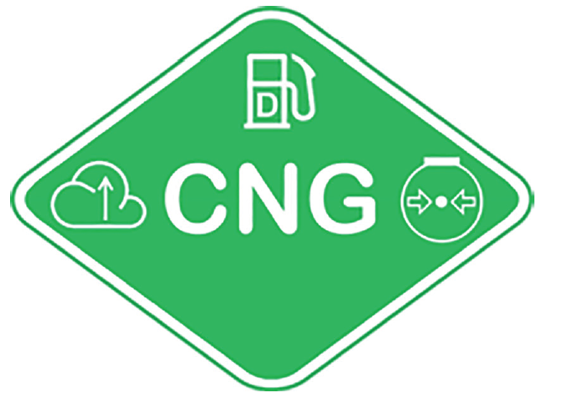

L’étiquette doit résister aux intempéries.

La zone centrale indique la source d’énergie première.

La zone supérieure indique la source d’énergie secondaire.

La zone de gauche indique le comportement du gaz en raison de sa densité.

La zone de droite indique l’état d’agrégation du carburant gazeux présent dans le réservoir.

Le schéma et les symboles doivent être conformes à la norme ISO 17840-4:2018.

Les couleurs et les dimensions de l’étiquette doivent être conformes aux prescriptions suivantes :

Couleurs :

Fond : vert, code RVB 0, 176, 80

Bordure : blanc réfléchissant

Lettres et symboles : blanc réfléchissant.

Dimensions :

Largeur de l’autocollant : ≥110 mm

Hauteur de l’autocollant : ≥80 mm. ».

*Annexe 7*, lire :

« Annexe 7

Prescriptions relatives aux marques d’identification GNL pour les véhicules des catégories M2/N2 et M3/N3

(Par. 18.1.8 du présent Règlement)

*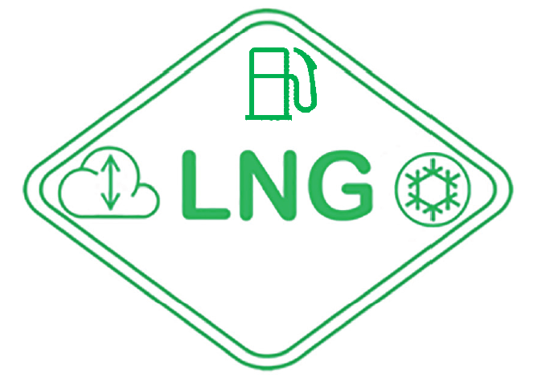*

L’étiquette doit résister aux intempéries.

La zone centrale indique la source d’énergie première.

La zone supérieure indique la source d’énergie secondaire.

La zone de gauche indique le comportement du gaz en raison de sa densité.

La zone de droite indique l’état d’agrégation du carburant gazeux présent dans le réservoir.

Le schéma et les symboles doivent être conformes à la norme ISO 17840-4:2018.

Les couleurs et les dimensions de l’étiquette doivent être conformes aux prescriptions suivantes :

Couleurs :

Fond : blanc

Bordure : vert réfléchissant, code RVB 0, 176, 80

Lettres et symboles : vert réfléchissant, code RVB 0, 176, 80

Dimensions :

Largeur de l’autocollant : ≥110 mm

Hauteur de l’autocollant : ≥80 mm. ».

1. \* Conformément au programme de travail du Comité des transports intérieurs pour 2021 tel qu’il figure dans le projet de budget-programme pour 2021 (A/75/6 (Sect. 20), par. 20.51), le Forum mondial a pour mission d’élaborer, d’harmoniser et de mettre à jour les Règlements ONU en vue d’améliorer les caractéristiques fonctionnelles des véhicules. Le présent document est soumis en vertu de ce mandat. [↑](#footnote-ref-2)